姓名 | 童梦 |  | 性别 | 女 |  | 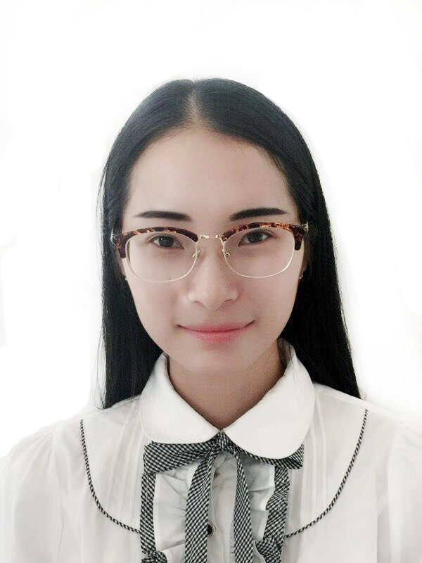
出生年月 | 1994.05.31 | 学历 | 本科 | 专业 | 数字多媒体
职称 | 无 |  | 特长 | 软件应用，绘画
个  人  工  作  简  介 | 2018.9月 任教于武进区戴溪小学
所  获  荣  誉 | 无
“翼溪”乡村学校少年宫辅导员介绍

